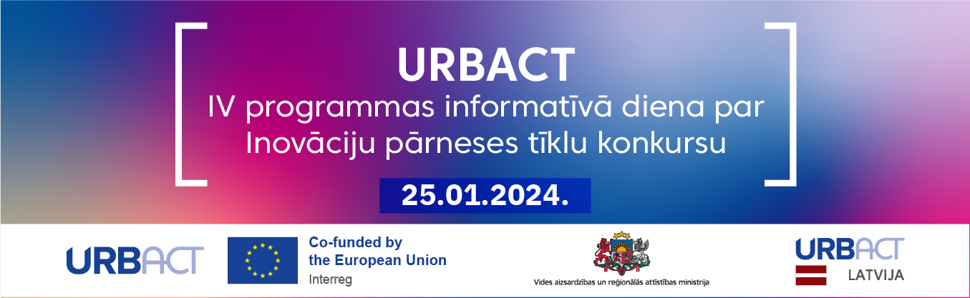

**URBACT IV programmas informatīvā diena par Inovāciju pārneses tīklu konkursu**

Tiešsaistē, Zoom platformā

**2024. gada 25. janvārī**

**DARBA KĀRTĪBA**

**Tēma:** URBACT IV programmas Inovāciju pārneses tīklu konkurss (atvērts no 10.01.2024. līdz 20.03.2024.)

**Pasākuma mērķis** – sniegt pilsētvides attīstības plānošanā iesaistītajiem speciālistiem informāciju par URBACT IV programmas aktuālo projektu konkursu Inovāciju pārneses tīkliem *(Innovation Transfer Networks)*

**Mērķa grupa** – Latvijas pašvaldību/pašvaldību aģentūru darbinieki, nevalstisko organizāciju pārstāvji un citi interesenti

**Reģistrācija elektroniski** [**šeit**](https://www.mittoevents.com/urbact-info-diena/pieteikties)

10:00 – Ievads, vispārīga informācija par URBACT IV un Eiropas Pilsētiniciatīvu (*European Urban Initiative*)

***URBACT un Eiropas Pilsētiniciatīvas kontaktpunkti Latvijā, VARAM***

10:20 – Informācija par projektu konkursu, pieteikšanās kārtību un termiņiem

Jautājumi un atbildes

***URBACT Nacionālais kontaktpunkts, VARAM***

10:50 - Prezentācija par Eiropas Pilsētiniciatīvas aktuālajiem konkursiem

Jautājumi un atbildes

***Eiropas Pilsētiniciatīvas kontaktpunkts Latvijā, VARAM***

11:10 – Projektu piemēri no URBACT programmas

***URBACT programmas projektu pārstāvji***

11:40 – URBACT IV projektu finansēšanas nosacījumi un līdzfinansēšanas iespējas

Jautājumi un atbildes

***Finanšu kontroles institūcija un Nacionālā atbildīgā iestāde, VARAM***

12:00 – Noslēgums